**Enunciado:**

**Empleando la misma Unidad Organizativa de la práctica anterior (UO proyectos con los 3 usuarios), el administrador del sistema recibe el encargo de auditar cambios en las cuentas de usuario de esta unidad organizativa.**

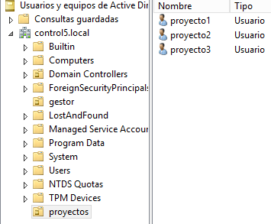

1. **Activamos dos directivas avanzadas:**

* *Auditar cambios de servicio de directorio (dentro de Acceso DS)*
* *Auditar administración de cuentas de usuario (dentro de Administration de cuenta)*

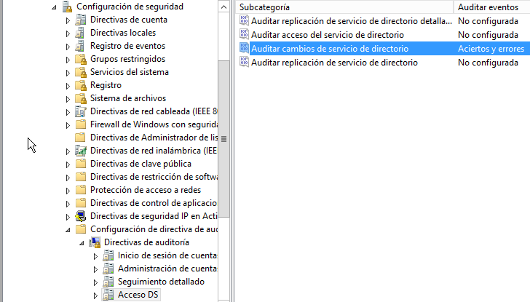

1. **Configurar la auditoría en la OU correspondiente**

Antes de elegir cualquier OU.

Primero ir a Ver → Opciones avanzadas

Desde la Ou proyectos→ Propiedades → Seguridad → Opciones avanzadas → Auditoría → Agregar → Añadimos usuarios autentificados

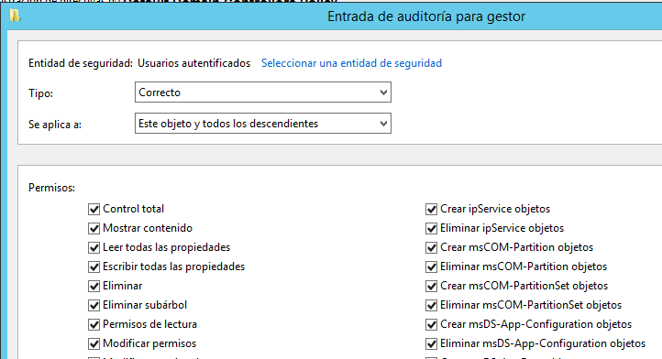

**Deberás por lo tanto configurar una auditoría para cuando se realicen cambios en estas cuentas.**

Con posterioridad genera 3 eventos, uno en cada cuenta:

Usuario Modificación

proyecto1 cambio de contraseña

proyecto2 cambio de horario de cuenta

proyecto5 Crea un nuevo usuario en la UO

**Para cada una de las acciones indicadas, indica:**

* **Todos los eventos que se registran en el sistema relacionados con cada acción, así como su orden.**

Para el cambio de contraseña deberemos ir a las propiedades de Proyecto 1 y con el clic derecho pulsar en restablecer contraseña:

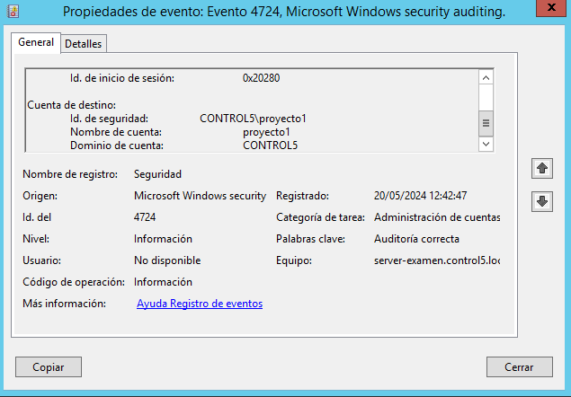

Para cambiar la hora de un usuario deberemos entrar en Propiedades → Cuenta → Horas de inicio de sesión:

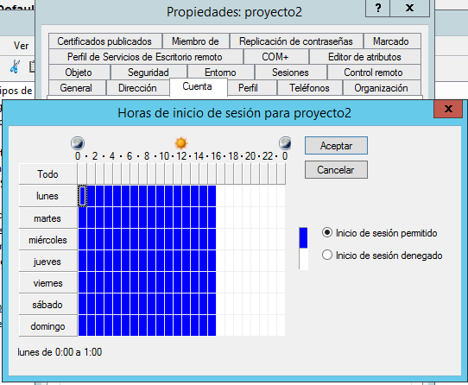

Una vez cambiado, entramos en el visor de eventos:

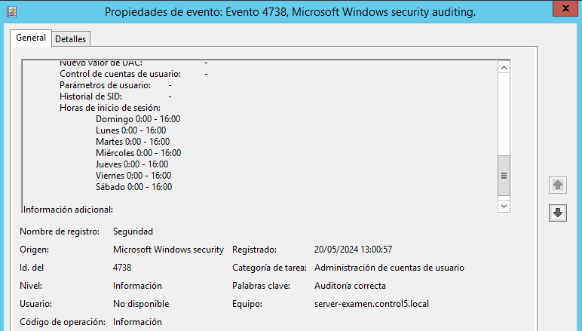

Crea un nuevo usuario en la OU de proyectos y en el visor de eventos encontramos:

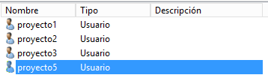

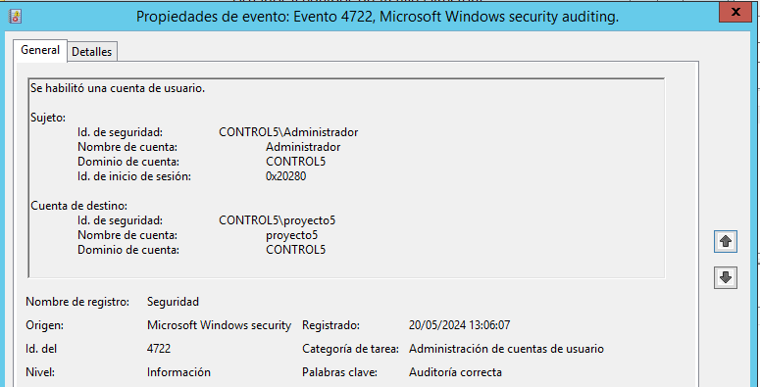

* **¿Qué id de evento nos muestra la acción llevada a cabo sobre el objeto?**

Cambio de contraseña: 4724

Cambio de hora: 4738

Nuevo usuario: 4722

* **Para el caso del nuevo usuario, ¿qué evento nos indica que se ha creado un nuevo usuario?**

El evento es que se habilitó una cuenta de usuario

**Finalmente, crear vistas personalizadas en el visor de eventos que te permitan registrar los tipos de sucesos de esta práctica y visualizar los cambios efectuados en las cuentas.**

Para crear una vista personalizada, lo podremos hacer desde el visor de eventos en el panel derecho → Crear vista personalizada → Introducimos los id de eventos que queramos ver y continuamos con aceptar

